**Система дистанционной сдачи экзаменов для ФГБОУ ВО МГМСУ им. А.И. Евдокимова Минздрава России**

**Регистрация пользователя**

Для регистрации в Системе абитуриенту необходимо:

1. Перейти на главную страницу Системы: <https://exam.msmsu.ru/exam/auth>

(Рисунок 1);

1. Заполнить поля Ф.И.О., E-mail, № Личного дела в форме регистрации;
2. Нажать на поля: Согласие об обработке персональных данных и Правила прохождения тестирования и согласиться с ними;
3. Нажать кнопку «Зарегистрироваться.

* Заполнение всех полей обязательное, без этого регистрация невозможна;
* При утере пароля или письма с паролем, пользователь может зарегистрироваться повторно, указав информацию о себе, для него будет сгенерирован новый пароль.

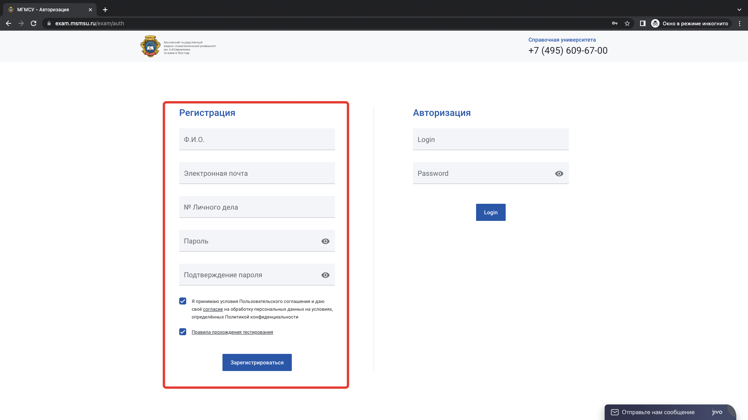

Рисунок 1. Регистрации абитуриента.

**3. Авторизация пользователя**

Для авторизации в системе абитуриенту необходимо сделать следующие действия:

1. Перейти на главную страницу (Рисунок 2);
2. Заполнить поля: «Логин», «Пароль»;
3. Нажать кнопку «Войти»;

* При утере пароля или письма с паролем, пользователь может зарегистрироваться повторно, указав информацию о себе, для него будет сгенерирован новый пароль.

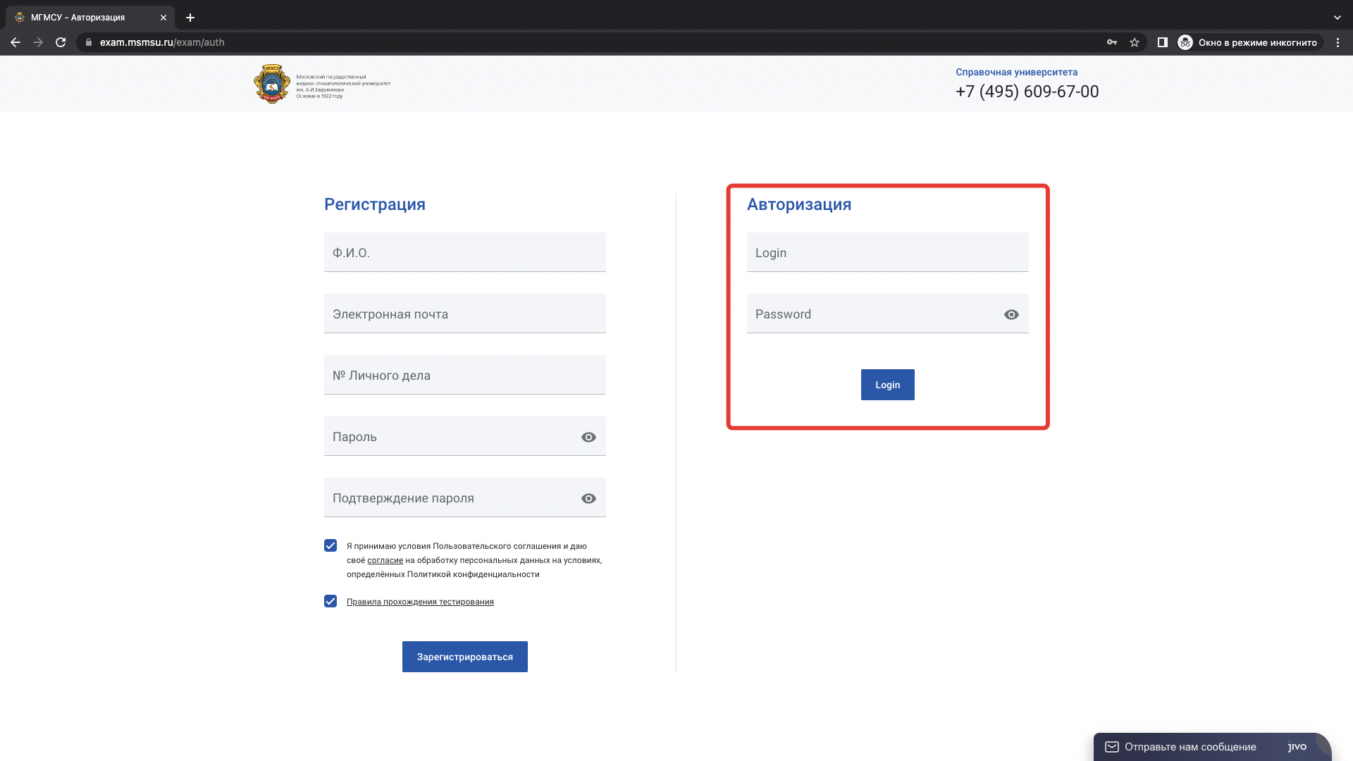

Рисунок 2. Авторизация абитуриента.

**3. Профиль пользователя**

Доступные действия на странице абитуриента вне прохождения тестирования (Рисунок 3):

1. Проверка статуса допуска к экзаменам: «Допущен».
2. Отображение даты и времени прохождения экзаменов в виде списка.
3. Возможность воспользоваться «Чатом», при возникновении вопросов, как во время регистрации, так и во время тестирования.
4. Перед входом в экзамен пользователю будет предложено согласиться с использованием камеры и микрофона, это позволит проверить работоспособность техники.

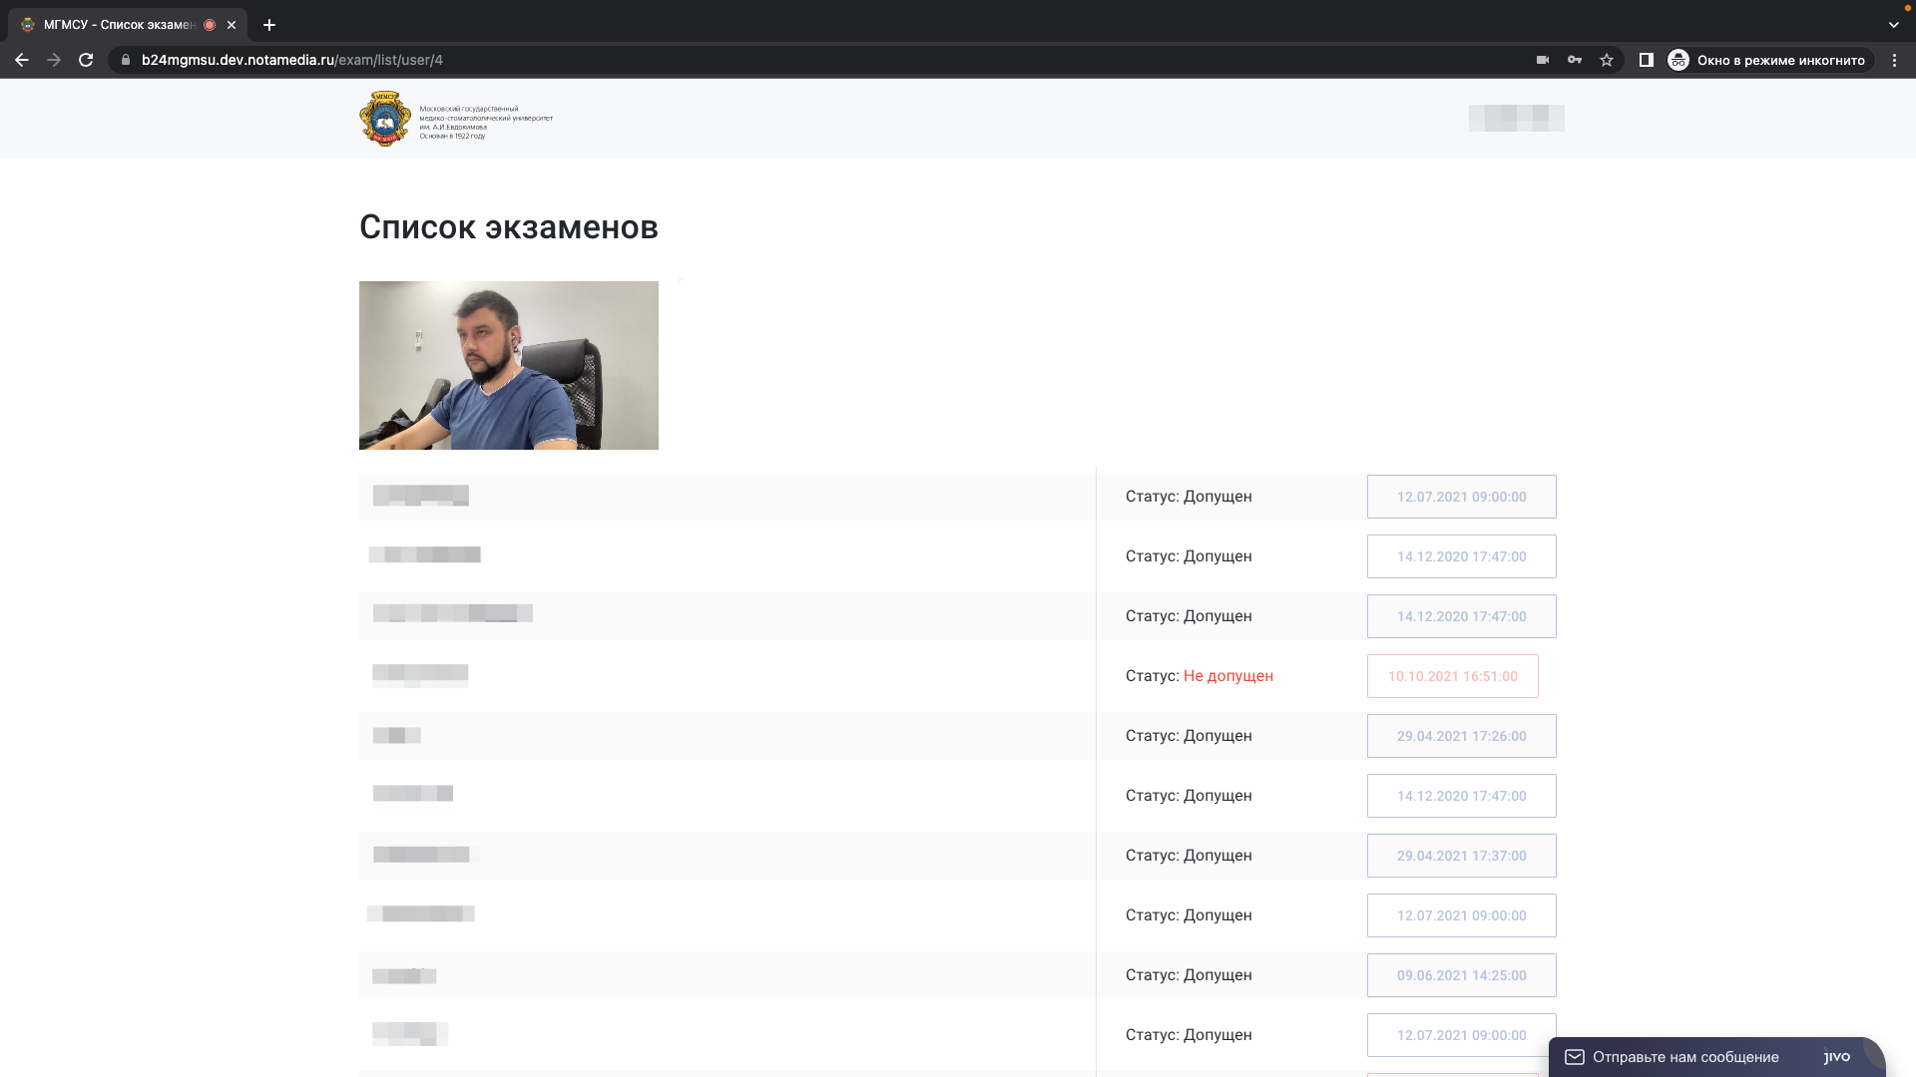

Рисунок 3. Информация до прохождения экзамена.

1. **Прохождения экзамена**
2. Абитуриент заходит под своим Логином и Паролем в Систему
3. Абитуриент нажимает на активный экзамен в списке экзаменов - кнопку «Начать»
4. Кнопка входа на страницу экзамена станет активна, экзамен начнется в назначенное время.
5. При переходе в окно экзамена заранее, можно проверить только действие необходимой аппаратуры, экзамен начнется строго в назначенное время.
6. Во время прохождения экзамена, абитуриент может отвечать на вопросы только по порядку, варианты ответа могут быть, как в единственном варианте, так и во множественных вариантах. Эти условия будут прописаны в сноске к вопросу.
7. Если связь прервалась, то необходимо перезагрузить страницу и/или заново войти по логину паролю в Систему для прохождения тестирования.
8. После завершения тестирования абитуриент может ознакомиться с полученными баллами на сайте МГМСУ им.Е.А.Евдокимова

